高青县统计局
2023年政府信息公开工作年度报告

本报告根据《中华人民共和国政府信息公开条例》（国务院令第711号，以下简称《条例》）和《国务院办公厅政府信息与政务公开办公室关于印发<中华人民共和国政府信息公开工作年度报告格式>的通知》（国办公开办函〔2021〕30号）相关要求编制。报告全文分总体情况、主动公开政府信息情况、收到和处理政府信息公开申请情况、政府信息公开行政复议和行政诉讼情况、存在的主要问题及改进情况、其他需要报告的事项六个部分。
报告中所列数据统计期限自2023年1月1日始，至2023年12月31日止。报告电子版可在高青县人民政府门户网站（www.gaoqing.gov.cn）查阅和下载。如对报告内容有疑问，请与高青县统计局办公室联系（地址：山东省淄博市高青县清河路9号；邮编：256300；电话：0533-6697188；传真：0533-6967188；邮箱：gqxtjj@zb.shandong.cn）。
一、总体情况
2023年，高青县统计局坚持以习近平新时代中国特色社会主义思想为指导，落实《条例》要求，加大公开力度，拓宽公开渠道，创新公开方式，着力做好统计领域信息公开，政务公开工作取得新成效。
（一）主动公开
健全政务公开体制机制，制定《高青县统计局2023年政务公开工作方案》，明确工作重点和责任分工。做好统计调查制度、统计数据、统计年鉴等统计领域信息公开。2023年通过县政府网站公开统计信息100余条，较上年度增加10余条。坚持将政策文件与解读材料同步组织、同步部署、同步审签，发布解读材料2篇。积极回应关切，开展“统计开放日”1次，主动公开统计相关信息，听取群众意见建议，就经济普查工作等问题回复群众疑问。
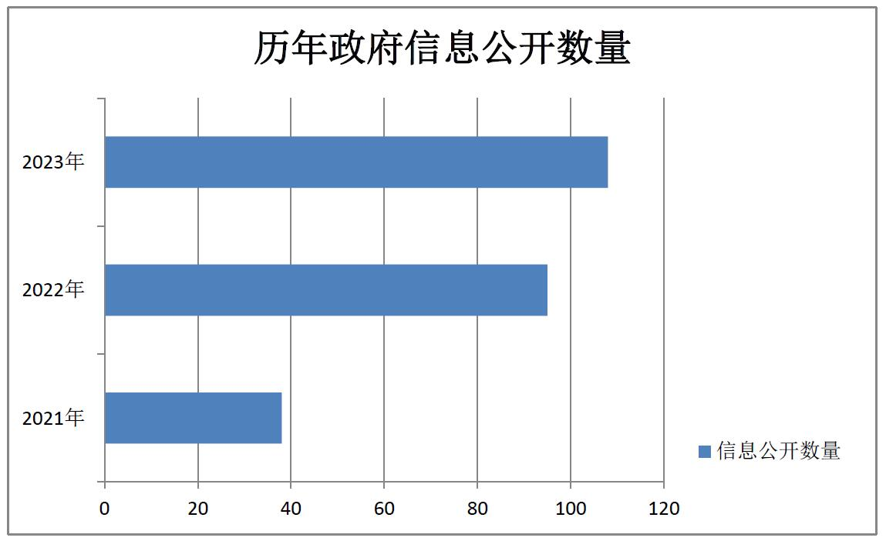
（二）依申请公开
规范政府信息公开申请办理，实行分管负责人牵头，承办科室具体负责，并加强合法性审查，确保办理结果合规合法。2023年共收到政府信息公开申请1件，与上年度持平，申请内容主要涉及统计数据。作出政府信息公开申请答复1件，其中部分公开1件。未因政府信息公开被申请行政复议、提起行政诉讼。
（三）政府信息管理
根据政务公开工作重点，调整政府信息主动公开基本目录，将目录进一步细分至三级指标，信息类别及其内容更加清晰明了，信息公开责任主体细分到具体科室。建立健全政府信息动态调整机制，及时更新信息内容，对失效、废止的政府信息定期清理。严格落实政府信息公开保密审查机制，对拟公开的信息经分管负责人审核无误并确保不涉密后，予以公开。
（四）政府信息公开平台建设
坚持将县政府网站作为信息公开第一平台，调整“统计数据”“数据分析”“其他统计指标”3个栏目，分类公开信息，方便群众查询、获取信息。做好“高青县统计局”微信公众号建设，优化“互动留言”栏目设置，加强政民互动，及时回复群众留言。
（五）监督保障
加强对政务公开工作的领导，调整政务公开领导小组，将政务公开工作纳入考评指标，督促各科室高质量落实公开工作。更换政务公开专职人员1名。强化培训，加强对新进工作人员和中层骨干干部进行政务公开培训，组织开展培训3次，提高工作人员水平。

二、主动公开政府信息情况
第二十条第（一）项
信息内容 | 本年制发件数 | 本年废止件数 | 现行有效件数
规章 | 0 | 0 | 0
行政规范性文件 | 0 | 0 | 0
第二十条第（五）项
信息内容 | 本年处理决定数量
行政许可 | 0
第二十条第（六）项
信息内容 | 本年处理决定数量
行政处罚 | 0
行政强制 | 0
第二十条第（八）项
信息内容 | 本年收费金额（单位：万元）
行政事业性收费 | 0

三、收到和处理政府信息公开申请情况
（本列数据的勾稽关系为：第一项加第二项之和，等于第三项加第四项之和） |  |  | 申请人情况
 |  |  | 自然人 | 法人或其他组织 |  |  |  |  | 总计
 |  |  |  | 商业  企业 | 科研  机构 | 社会公益组织 | 法律服务机构 | 其他
一、本年新收政府信息公开申请数量 |  |  | 1 | 0 | 0 | 0 | 0 | 0 | 1
二、上年结转政府信息公开申请数量 |  |  | 0 | 0 | 0 | 0 | 0 | 0 | 0
三、本年度办理结果 | （一）予以公开 |  | 0 | 0 | 0 | 0 | 0 | 0 | 0
 | （二）部分公开（区分处理的，只计这一情形，不计其他情形） |  | 1 | 0 | 0 | 0 | 0 | 0 | 1
 | （三）不予公开 | 1.属于国家秘密 | 0 | 0 | 0 | 0 | 0 | 0 | 0
 |  | 2.其他法律行政法规禁止公开 | 0 | 0 | 0 | 0 | 0 | 0 | 0
 |  | 3.危及“三安全一稳定” | 0 | 0 | 0 | 0 | 0 | 0 | 0
 |  | 4.保护第三方合法权益 | 0 | 0 | 0 | 0 | 0 | 0 | 0
 |  | 5.属于三类内部事务信息 | 0 | 0 | 0 | 0 | 0 | 0 | 0
 |  | 6.属于四类过程性信息 | 0 | 0 | 0 | 0 | 0 | 0 | 0
 |  | 7.属于行政执法案卷 | 0 | 0 | 0 | 0 | 0 | 0 | 0
 |  | 8.属于行政查询事项 | 0 | 0 | 0 | 0 | 0 | 0 | 0
 | （四）无法提供 | 1.本机关不掌握相关政府信息 | 0 | 0 | 0 | 0 | 0 | 0 | 0
 |  | 2.没有现成信息需要另行制作 | 0 | 0 | 0 | 0 | 0 | 0 | 0
 |  | 3.补正后申请内容仍不明确 | 0 | 0 | 0 | 0 | 0 | 0 | 0
 | （五）不予处理 | 1.信访举报投诉类申请 | 0 | 0 | 0 | 0 | 0 | 0 | 0
 |  | 2.重复申请 | 0 | 0 | 0 | 0 | 0 | 0 | 0
 |  | 3.要求提供公开出版物 | 0 | 0 | 0 | 0 | 0 | 0 | 0
 |  | 4.无正当理由大量反复申请 | 0 | 0 | 0 | 0 | 0 | 0 | 0
 |  | 5.要求行政机关确认或重新出具已获取信息 | 0 | 0 | 0 | 0 | 0 | 0 | 0
 | （六）其他处理 | 1.申请人无正当理由逾期不补正、行政机关不再处理其政府信息公开申请 | 0 | 0 | 0 | 0 | 0 | 0 | 0
 |  | 2.申请人逾期未按收费通知要求缴纳费用、行政机关不再处理其政府信息公开申请 | 0 | 0 | 0 | 0 | 0 | 0 | 0
 |  | 3.其他 | 0 | 0 | 0 | 0 | 0 | 0 | 0
 | （七）总计 |  | 1 | 0 | 0 | 0 | 0 | 0 | 1
四、结转下年度继续办理 |  |  | 0 | 0 | 0 | 0 | 0 | 0 | 0
四、政府信息公开行政复议、行政诉讼情况
行政复议 |  |  |  |  | 行政诉讼
结果维持 | 结果  纠正 | 其他  结果 | 尚未  审结 | 总计 | 未经复议直接起诉 |  |  |  |  | 复议后起诉
 |  |  |  |  | 结果  维持 | 结果  纠正 | 其他  结果 | 尚未  审结 | 总计 | 结果  维持 | 结果  纠正 | 其他  结果 | 尚未  审结 | 总计
0 | 0 | 0 | 0 | 0 | 0 | 0 | 0 | 0 | 0 | 0 | 0 | 0 | 0 | 0
五、存在的主要问题及改进情况
（一）存在问题
一是政府网站部分信息公开栏目开设不规范，个别栏目重复开设，造成信息发布混乱。
二是政务公开培训力度不够，培训方式不灵活，导致办公室负责人员熟悉公开工作，其他业务科室对公开的要求、标准把握不到位。
（二）改进情况
一是加强政府网站信息公开平台建设，规范信息公开栏目设置，重点对统计领域信息公开栏目进行了优化，将统计数据、数据分析进行关联展示，同时对更新不及时的2个栏目进行了合并，提高了信息公开的规范性和标准化水平。
二是创新政务公开培训方式，加大培训频次，灵活利用全体工作人员会、业务培训会、集体学习会等契机，多形式进行政务公开知识培训，累计开展灵活培训3次。同时，利用“传帮带”的方式带动新入职人员，加强对政务公开政策文件及标准要求学习，提高政务公开队伍的连续性。
六、其他需要报告的事项
（一）政府信息公开信息处理费收取情况
根据《国务院办公厅关于印发<政府信息公开信息处理费管理办法>的通知》（国办函〔2020〕109号）和《山东省人民政府办公厅关于做好政府信息公开信息处理费管理工作有关事项的通知》（鲁政办字〔2020〕179号）规定，2023年本机关依申请公开政府信息未收取任何费用。
（二）落实上级年度政务公开工作要点情况
根据《2023年山东省政务公开工作要点》《2023年淄博市政务公开工作方案》《2023年高青县政务公开工作方案》，制定了《高青县统计局2023年政务公开工作方案》，明确了重点任务、工作标准和完成时限。公开统计公报、统计年鉴。按月公开经济社会发展统计数据，并对数据进行分析解读。按季度公开高青县生产总值初步核算结果以及政府工作报告重点任务、年度重点工作执行步骤、进展情况、下一步措施等，常态化落实工作任务。
（三）人大代表建议和政协提案办理结果公开情况
2023年未承办县十八届人大二次会议建议、县政协十五届二次会议提案。
（四）政务公开工作创新情况
公开方式多元化。通过手机短信，电子显示屏等方式拓宽公开信息渠道；通过实地走访企业，为企业进行政策宣传解读，并积极回应社会关切问题。
（五）有关数据统计说明
1.报告中所列数据可能因四舍五入原因与数据直接相加之和存在尾数差异。
2.行政许可数量、行政处罚和行政强制数量，包括已公开和依法未公开的全部处理决定。
3.行政复议机关作为共同被告的行政诉讼案件，只计算原行为主体的案件数量，不计算行政复议机关的案件数量。

